2011年十堰市初中毕业生学业考试
参考答案
1．B 2．C 3．B 4．D 5．A
6．D 7．C 8．D 9．B 10．C
11．（1）音调 橡皮筋的松紧程度发生了变化（或振动的快慢发生了变化）
（2）1N 1N 改变力的方向
12．动 弹性势
13．电阻 电流
14．比热容 热量
15．形状 大气压
16．0.5 10 11 2.5
17．如图
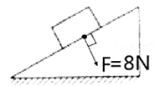

18．如图
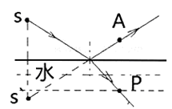

19．如图
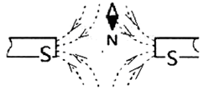
20．使烛焰的像呈在光屏中央 实 照相机（或摄像机等）
21．（1）甲 98℃ 不变
（2）如图
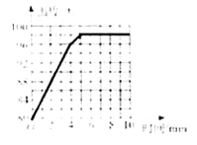
（3）用温度较高的水实验（或适当减少水的质量；或加盖等）
22．（1）如图
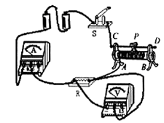
（2）电阻R断路
（3）电流表使用前没有校零
（4）电源 0.36 1.37
23．（1）1.8
（2）斜面的倾斜角越大，其机械效率越高
（3）在斜面的倾斜角一定时，斜面越光滑，其机械效率越高
（4）控制变量法 探究电阻上的电流跟两端电压的关系（其它正确的均可给分）
24．（1）如图
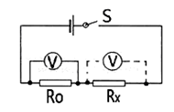
（2）a、按照电路图连接好电路，闭合开关S，先用电压表测出R₀两端电压为U₁；
b、断开开关S，把电压表改接到R_{x}两端，闭合开关，记下电压表的示数为U₂。
（3）$R_{x}=\frac{U_{2}}{U_{1}}R_{0}$
25．（1）U=6V R₁=10Ω （2）0~10Ω
26．（1）90km （2）2.1×10⁴N （3）3.6×10³N （4）31.4%


